驾驶员理论练习考试网站的设计与实现

专 业：计算机科学与技术 学 号：20140610040217

学生姓名：吴有文 指导教师：李广丽

摘要

二十一世纪，随着网络、信息时代的到来，互联网的不断发展，以及广泛应用，通过计算机管理驾驶员理论开始已经成为一种趋势。使用驾驶员理论考试网站进行驾驶员理论考试管理不断可以节省人力物力，而且还可以给用户带来许多便利；驾驶员理论考试网站实用性强，能有效的提高管理效率，受到了驾校的青睐。所以驾驶员理论考试网站的设计与实现发势在必行。

本JSP驾驶员理论考试网站的设计与实现，采用JSP技术及MYSQL数据库进行开发，论文首先阐述了JSP驾驶员理论考试网站的开发，并对该系统进行了较详细的需求分析，然后详细探讨了驾驶员理论考试网站的功能需求、业务流程、系统功能和系统设计等方面的问题。能利用先进的计算机技术和网络技术来改变目前的驾校状况和提高模拟考试的效率，促进驾校的发展。

**关键词：**驾驶员理论练习考试网站； JSP技术； MYSQL数据库

**JSP driver theory test website**

**Abstract**

In the 21st century, with the advent of the Internet and the information age, the continuous development of the Internet and its widespread application, the beginning of the theory of driver management by computer has become a trend. The use of driver theory test site driver theory test management can continue to save manpower and resources, but also can give users a lot of convenience; driver theory test site practicality, can effectively improve management efficiency, by the driving school of all ages. Therefore, the pilot theory test website design and implementation of the imperative.

This JSP driver theory test website design and implementation, the use of JSP technology and MYSQL database development, the paper first describes the JSP driver theory test website development, and the system was more detailed needs analysis, and then discussed in detail Driver theory test site functional requirements, business processes, system functions and system design and other issues. Can use advanced computer technology and network technology to change the current driving school conditions and improve the efficiency of mock examinations, and promote the development of driving school.

**Keyword:** Driver theory test website; JSP technology; MYSQL database

目录

第一章 课题背景和意义 1

1.1课题分析 1

1.2研究目的及意义 1

1.3研究目的 2

第二章 系统开发环境和技术架构 3

2.1开发工具 3

2.2 JSP技术 3

2.3 JavaScript 4

2.4 B/S结构 5

2.5 SQL数据库 5

第三章 可行性研究 6

3.1 技术可行性 6

3.2 操作可行性 6

3.3 经济可行性 6

3.4 法律可行性 7

第四章 需求分析 8

4.1 系统模块需求 8

4.2 系统功能需求 8

4.3 系统数据流图 8

第五章 总体设计 10

5.1系统流程设计 10

5.1.1开发流程 10

5.1.2 用户登录流程 10

5.1.3 添加信息流程 11

5.1.4练习考试流程 12

5.2系统功能设计 13

5.2.1 功能概述 13

5.2.2 系统功能结构 13

5.3系统用例图 14

5.3.1 管理员用户用例 14

5.3.2 学员用例 14

5.4 系统设计规则 15

第六章 数据库设计 16

6.1数据库设计 16

6.2数据库设计原则 16

6.3数据库概念设计 16

6.4数据库E-R图设计 17

6.5数据库表设计 19

第七章 详细设计 22

7.1 前台登录界面设计 22

7.2 学员信息界面 23

7.3模拟练习界面 23

7.4 在线考试界面 24

7.5 我的错题界面 24

7.6 后台管理员登录界面 25

7.7 管理员主界面 26

7.8 管理员信息界面 27

7.9 学员信息管理界面 27

7.10 单选题管理界面 28

7.11 多选题管理界面 28

7.12 判断题管理界面 29

7.13 试题管理界面 29

7.14 系统公告管理界面 29

7.15 交规信息管理界面 30

7.16 留言信息管理界面 30

第八章 系统测试 31

8.1系统测试目的与意义 31

8.2测试方案计划 31

8.2.1测试方法 31

8.2.2测试策略 32

8.2.3测试资源 32

8.3 测试用例 33

8.4 测试分析 35

第九章 总结与展望 36

致 谢 37

参考文献 38

附录A 外文翻译－原文部分 39

附录B 外文翻译－译文部分 39

# 第一章 课题背景和意义

## 1.1课题分析

随着互联网宽带和网络技术应用的成熟，以及用户对互联网上的需求，我们的网站提供了一种更加便捷、更加成熟的方式为用户提供驾驶员理论考试信息。

由于我国科学技术的不断发展，计算机的应用日渐成熟，其功能的强大以及成为了人们的深刻认识，它已经应用到了人类社会的各个层次的领域并且发挥着重要的作用。驾驶员理论考试网站作为计算机应用的一部分，使用计算机对驾驶员理论考试信息进行管理，具有其他管理渠道所没有优点。例如：检索迅速、方便快捷、高效率、低成本、存储量大、寿命长、沟通方便等，这些优点能够极大地提高管理和办事的效率。因此，开发这样一个驾驶员理论考试网站就成为很有必要的事情。

## 1.2研究目的及意义

本驾驶员理论考试网站的开发目的是方便用户进行驾驶员理论考试以及管理员的管理。传统的驾驶员理论考试管理方式已经满足不了当今社会发展需求，而驾驶员理论考试网站的建立使驾驶员理论考试管理变得实用化、先进化、高效化。对驾驶员理论考试的实际情况进行调研之后，进行详细的需求分析，对现有的驾驶员理论考试模式进行改进，开发出一套新型的驾驶员理论考试网站，从中领悟系统开发的思想，掌握系统开发的流程和方法。随着信息系统的不断完善，驾驶员理论考试信息的管理必将越来越依赖于信息化。所以系统开发将围绕驾驶员理论考试管理的实际情况，使之能迅速适应驾校、用户的需要。随着计算机技术的不断成熟，驾驶员理论考试网站也将不断完善，使其能更加适合社会的发展需求。

JSP驾驶员理论考试网站的实施具有如下现实意义：

第一，快速便捷，提高管理员对驾驶员理论考试信息的管理效率。

第二，方便管理者对试题信息，学员等信息的管理，同时计算机可以存储大量的试卷信息。

第三，改变了以前基于文本的管理，使用电脑进行管理更加方便快捷。

第四，实现了驾驶员理论考试信息的计算机化。

## 

## 1.3研究目的

随着社会的快速发展，信息技术、数据库技术不断完善，驾驶员理论考试信息的不断繁重，传统的管理方式越来越不能满足人们的管理需求，提高工作效率成了急待解决的问题。而解决这些问题的关键措施之一就是建立实用、先进、高效的管理系统。JSP驾驶员理论考试网站由此发展。伴随着JSP驾驶员理论考试网站的不断成熟，其功能越来越强大，办事效率会越来越高。计算机在企业、高校等管理中应用的普及，利用计算机实现高效、智能的管理势在必行。

最终我们希望通过JSP驾驶员理论考试网站可以达到以下目的：

1）提高驾驶员理论考试信息的日常处理的效率，实现管理上的井井有条；

2）解决纸质考试浪费的人力物力资源，追求低碳生活，从而达到节约成本；

3）可以管理员对驾驶员理论考试相关信息的管理。

# 第二章 系统开发环境和技术架构

JSP驾驶员理论考试网站是JSP+MYSQL的开发环境开发而成。JSP是一种易于学习和使用的服务器端脚本语言,开发效率高，函数语言简洁明了。完全支持面向对象开发，并向下兼容，支持过程与面向对象两种风格的开发，并且应用广泛。最新统计显示，在全球互联网上有35%左右的网站为JSP驱动。MYSQL是一个小型关系型数据库管理系统，目前被广泛地应用在Internet上的中小型网站中。由于其体积小、速度快、总体拥有成本低，尤其是开放源码这一特点，许多中小型网站为了降低网站总体拥有成本而选择了MYSQL作为网站数据库。由此可见， JSP+MYSQL是一套成熟的开发环境，有着许多成功的开发案例，因此可以满足JSP驾驶员理论考试网站所需要的稳定性、安全性和可扩展性。

## 2.1开发工具

JSP驾驶员理论考试网站的设计主要运用了Eclipse和Tomcat后台服务器技术，设计时中采用了JSP技术完成了页面设计过程，接下来我们主要对Eclipse和Tomcat进行说明。

Eclipse，通常用来设计Java， J2EE的Eclipse插件集合，利用它可以完成对数据库和J2EE的开发。通过对应用程序服务器进行整合，可以大大的增强运算速度。MyEclipse的功能十分强大，几乎涵盖了各种设计功能。

Tomcat是一种是一个免费的开放源代码的Web 应用服务器。在访问客户比较少的情况下被经常采纳，在设计JSP 程序时成为最好的选择。换句话说，将Tomcat服务器安装到一台电脑上时，可通过它对HTML页面的访问请求进行配合。事实上，Tomcat可以看成Apache 服务器基础上的延伸，但它工作时相对比较独立，因此当tomcat工作时，事实上它是看成一个与Apache 服务器相对独立的进程运行的。

## 2.2 JSP技术

JSP程序使用了Java编程语言，JSP技术可以对动态网页进行封装。通过tags和scriptlets，网页还能访问存在于服务端的资源的应用逻辑。JSP可以分离网页逻辑与网页设计和显示，对可重用的基于组件的开发进行支撑，更容易的对基于Web的应用程序进行设计。

当Web服务器接收到访问JSP网页的请求时，首先运行的程序段，接下来将JSP文件中的HTML代码和运行效果一并返还给用户。通过Java文件的插入能够对数据库、网页多重定向等运行，从而满足构建动态网页所需要的程序。JSP和Servle相同，都可以通过服务器端运行。由于能够将一个HTML文本返回给用户端，所以用户端具备浏览器就可以进行浏览。HTML程序和穿插在内部的Java程序可以构建JSP网页。在服务器被用户端访问时，能够处理相应的Java代码，然后将产生的HTML页面再返回给用户端的浏览器。JSP的设计关键是Servlet，通常大型的Web应用程序的设计成果也通过Java Servlet和JSP的协作。JSP既拥有了方便快捷的Java程序，又统统的面向用户，既实现了平台的无关性危险还比较小，可以具备互联网的全部优势。JSP技术的优点：

（1）一次编写，到处运行。除了系统之外，代码无需做任何改动。

（2）系统的多平台支持。通常情况下，能够在任何情况下的全部平台上进行设计，能够安排在任何情况中，也能够在任何情况下进行发展。相比ASP/.net来说，优点是显而易见的。

（3）强大的可塑性。通过一个不大的Jar程序能够对Servlet/JSP进行运行，也能够通过很多服务器进行集群和负载平衡，甚至能够通过多台Application解决问题。单台服务器到多台服务器，Java展现了一个强大的功能。

（4）具有强大和多样化的开发工具支持。Java已经有了很多的设计方法，何况大部分工具都是没有花费的，这中间有很多都在多种平台之下顺畅的进展。

(5)支持服务器端组件。只有很有力的服务器端组件才能支撑web运行，因此开发者可以在调用web页面时通过另外的开发工具来达成纷乱效用的组件，来加强系统的可操作性。JSP可以通过完善的JAVA BEANS 组件来达成纷乱的商务功能。

内部对象表现出：request 用户端请求，此请求会涵盖来自GET/POST请求的参数； response网页传回用户端的反应；管理pageContext 网页的属性；session 与请求相关的会话；application servlet正在进行的内容；out 用来输送响应的输出流； config　代码片段配置对象；page　JSP网页本身。

## 2.3 JavaScript

JavaScript是一种根据对象和情况驱使而且相对危险性比较低的用户端脚本语言。还可以大范围的用于用户端Web设计的脚本语言，一般可以用做增加HTML网页动态功能，例如反馈用户的所有操控。JavaScript的一个关键作用是向对象的功能，根据以对象为基础的程序开发，能够用更直接、系统化和能够反复利用的方法设计程序。根据HTML程序，可以采用Javascript对交互式Web网页进行设计。Javascript的应用能够达成网页和客户之间及时、动态、交互性的关系。这样网页可以呈现非常丰富的信息和非常好看的内容。在本系统中不少设计都采用了javascript技术。

## 2.4 B/S结构

在三层体系结构的B/S（Browser/Server，浏览器/服务器结构）系统中，用户可以通过浏览器向分布在网络上的众多服务器发出请求。B/S系统极大地简化了客户机的工作量，客户机上只需要安装、配置少量的客户端运行软件即可，服务器将担负大量的工作，对数据库的访问以及应用程序的执行都将由服务器来完成。

B/S架构的不断成熟，主要使用WWW浏览器技术，结合多种浏览器脚本语言，用通用浏览器需要实现原本复杂的专有软件来实现的强大功能，并节约了开发成本，是一种新的软件架构。B/S系统包括：表示逻辑层，控制逻辑层，数据展现层，三层是相对独立又相互关联。

## 2.5 SQL数据库

MySQL是一个真正的多用户、多线程SQL数据库服务器。 是基于SQL的客户/服务器模式的关系数据库管理系统，它的有点有有功能强大、使用简单、管理方便、安全可靠性高、运行速度快、多线程、跨平台性、完全网络化、稳定性等，非常适用于Web站点或者其他应用软件的数据库后端的开发工作。此外，用户可利用许多语言编写访问MySQL数据库的程序。作为开放源代码运动的产物之一，MySQL关系数据库管理系统越来越受到人们的青睐，应用范围也越来越广。速度和易用性使MySQL特别适用于Web站点或应用软件的数据库后端的开发工作。

MYSQL数据库具有以下特点：

1、C和C ++中使用和测试，以确保源代码的编译器的便携性和灵活性。

2、支持多种操作系统AIX的，FreeBSD下，HP-UX，Linux和Mac OS中，Novell公司的Netware，OpenBSD系统，OS/2裹时，Solaris，Windows等。

3、提供了用于不同的编程语言的API。编程语言，如C,, C ++，Python和Java的，的Perl，PHP，埃菲尔铁塔，Ruby和Tcl的。

4、以及使用的CPU资源来支持多线程。

5、算法优化查询SQL，切实提高搜索速度。

6、网络上的客户端和服务器可以用来编程任何独立的编程环境，也有中国，GB2312，BIG5，日文写作，一般基金，用于支持多国语言，并且可以嵌入在数据表和其他软件shift_jis访问柱可以用作的名称。

7、TCP / IP，ODBC和JDBC数据库，并提供连接到其他。

8、管理工具的管理，控制和优化数据库的操作。

# 可行性研究

JSP驾驶员理论考试网站主要目标是实现驾驶员理论考试相关信息的管理。在确定了目标后，我们从以下四方面对能否实现本系统目标进行可行性分析。

## 3.1 技术可行性

JSP驾驶员理论考试网站主要采用JSP、Java技术，基于SSH结构，MYSQL数据库，主要包括前端应用程序的开发以及后台数据库的建立和维护两个方面。对于应用程序的开发要求具备功能要完备、使用应简单等特点，而对于数据库的建立和维护则要求建立一个数据完整性强、数据安全性好、数据稳定性高的库。

1、Java提供了稳定的性能、优秀的升级性、更快速的开发、更简便的管理、全新的语言以及服务，整个系统帮用户做了大部分不重要的琐碎的工作。

2、基于SSH结构的系统的开发已发展日趋成熟。

3、众所周知，Java是面向对象的开发语言。程序开发院可以在Eclipse平台上面方便的使用一些已知的解决方案。

综上所述：JSP驾驶员理论考试网站的开发技术具有很高可行性，且开发人员掌握了一定的开发技术，所以系统的开发具有可行性。

## 3.2 操作可行性

JSP驾驶员理论考试网站是基于B/S模式，通过电脑进行访问和操作，且界面简单易操作，用户只要平时使用过电脑都能进行访问和操作。本系统具有易操作、易管理、交互性好的特点，在操作上是非常简单的。因此本系统可以进行开发。

## 3.3 经济可行性

JSP驾驶员理论考试网站是基于B/S模式，采用MYSQL数据库储存数据，所要求的硬件和软件环境，市场上都很容易购买，程序开发主要是管理系统的开发和维护。所以程序在开发人力、财力上要求不高，而且此系统不是很复杂，开发周期短，在经济方面具有较高的可行性。

## 3.4 法律可行性

此JSP驾驶员理论考试网站是自己设计的管理系统，具有很大的实际意义。开发环境软件和使用的数据库都是开源代码，因此对这个系统进行开发与普通的系统软件设计存在很大不同，没有侵权等问题，在法律上完全具有可行性。

综上所述，JSP驾驶员理论考试网站在技术、经济、操作和法律上都具有很高的可行性，开发此程序是很必要的。

# 需求分析

## 4.1 系统模块需求

本系统分为学员模块和管理员模块。

学员模块分为：模拟考试，错题复习，分数查看 功能。

管理员模块分为：修改信息，增加/修改/删除题库，查询成绩。

## 4.2 系统功能需求

本系统分为前台测试页面和后台管理页面，用户类型分为两种：管理员和学员。这两种用户通过自己的帐号密码登录页面实现各项操作。

学员通过身份验证登录之后，进入测试页面。系统提供的功能有模拟测试，错题复习，成绩查询，个人资料修改等功能。

模拟测试：学员选择题库开始测试之后进入考试页面，进行考试。

错题复习：学员之前测试做错的题目可以进行重新回答。

成绩查询：学员可以查询到自己考试的成绩。

个人资料修改：修改自己个人资料。

系统为管理员提供的功能有学员管理，题库管理（添加新题或者删除旧题），学员成绩管理，资料修改。

学员管理：对学员帐号或管理员帐号的管理。

题库管理：对试题进行编辑或者删除，添加新题。

学员成绩：可以查询到所有学员的成绩，并且可以对成绩进行统计或者修改。

## 4.3 系统数据流图

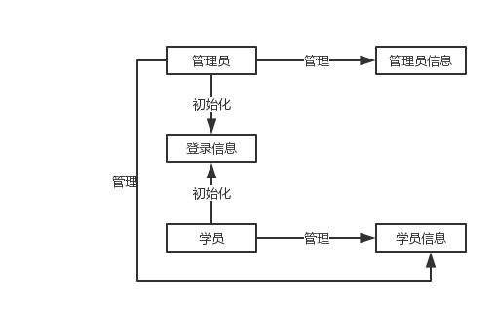

**图4-1 数据流图**

# 第五章 总体设计

## 5.1系统流程设计

### 5.1.1开发流程

JSP驾驶员理论考试网站开发中时，首先进行需求分析，进而对系统进行总体的设计规划，设计系统功能模块，数据库的选择等，本系统的开发流程如图3-1所示



**图5-1系统开发流程图**

### 5.1.2 用户登录流程

为了保证系统的安全性，要使用本系统对驾驶员理论考试信息进行管理，必须先登陆到系统中。其登录流程图如图3-2所示。



**图5-2 登录界面流程图**

### 5.1.3 添加信息流程

系统管理员在添加信息的时候，首先输入信息，看信息是否为空，不为空的话，添加成功，否则返回输入信息，添加信息流程图如图3-3所示。



**图5-3 添加信息流程图**

### 5.1.4练习考试流程

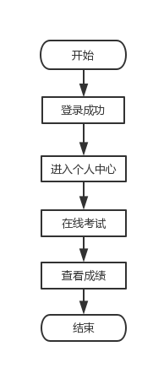

**图5-4 练习考试流程图**

## 5.2系统功能设计

### 5.2.1 功能概述

JSP驾驶员理论考试网站主要分为学员和管理员两个用户角色，其具体功能如下：

学员：学员登录后主要功能有查看交规，留言交流，我的信息和在线考试。

管理员：管理员登录后主要功能有修改登录密码，学员信息管理，单选题管理，多选题管理，判断题管理和试题管理。

### 5.2.2 系统功能结构

根据上述分析，得出JSP驾驶员理论考试网站的功能结构，如图3-4所示：



**图5-5 系统功能结构图**

## 5.3系统用例图

UML是开发者对客观事物进行建模的标记，同时它也是为开发者了解系统需要什么样的功能和整个流程是什么样的做的前期工作。现在我们就对本JSP驾驶员理论考试网站进行UML建模分析。

### 5.3.1 管理员用户用例

管理员登录后主要功能有修改登录密码，学员信息管理，单选题管理，多选题管理，判断题管理和试题管理，管理员用户用例图如3-5所示。



**图5-6管理员用户用例图**

### 5.3.2 学员用例

学员登录后功能有我的信息和在线考试，学员用例图如3-6所示。



**图5-7学员用例图**

## 5.4 系统设计规则

系统的架构设计，要能够反映出用户与整个系统模块的接口之间存在有效互动，而且应该是非常清楚的，从而才能够保障在后期系统真正实现的时候数据的扩展性和安全性，只有设计出的系统实现这个目标才能有一个更好的扩展空间量，以适应未来的发展。

1、整个系统的设计中，系统必须满足以下要求：

（1）数据安全性

存储JSP驾驶员理论考试网站的系统数据，需要确保数据的安全性，在网站设计时必须要采取安全防范措施，以解决潜在的安全问题。

（2）易用性

在用户权限范围内，可在一个统一风格的界面内即可完成相关的所有业务流程操作或者获取所有相关信息，大大提高操作员的工作效率和易用性，灵活应用本系统。

（3）柔软性

由于这个JSP驾驶员理论考试网站涉及到范围广泛的业务，设计出的系统必须能够处理接受变化的能力。

（4）扩展性

随着驾驶员理论考试信息的不断增多，对JSP驾驶员理论考试网站的需求不断变化，必然涉及到文件的更新及扩展，这就要求在设计之初就应该考虑良好的可扩展性方案。

2、从实用的角度来看，系统必须满足系统的以下原则：

（1）可靠性

在实际使用的过程中系统都会设计到很多需要进行保密的数据，系统出现一些漏洞将这些信息泄露出去将会对用户产生很大的损失，所以我们必须大力确保系统是可靠的。

（2）后期维护保障性

在系统的设计中一定要充分考虑它后期的维护性，分别通过体系的架构、设计思想的标准化等，让系统的架构在程序代码上能够拥有良好的可读性与可维护性，提高JSP驾驶员理论考试网站的维护效率，降低系统维护工作人员维护的复杂度及维护的运行成本。

（3）经济效益

由于这是一个JSP驾驶员理论考试网站，设计系统的目的是为了更好的进行驾驶员理论考试相关信息的管理，因此需要对系统开发的成本和效益进行考虑。

# 第六章 数据库设计

## 6.1数据库设计

数据库是计算机信息系统的基础。信息的收集、整理、存储、检索、更新、加工、统计和传播等操作必须在数据库管理系统的的支持下才能进行。目前，电脑系统的关键与核心部分就是数据库。数据库开发的优劣对整个系统的质量和速度有着直接影响。

## 6.2数据库设计原则

在概念设计中，通常用四种方法：

自顶向下、自底向上、逐步扩张、混合策略，以它为骨架集成由自底向上策略中设计的各局部概念结构

在物理结构设计阶段首先分两步走：

确定数据库的物理结构，在关系数据库中主要是指存取方法和存储结构。 对物理结构的评价是时间和空间效率。

选取正确的关系模式存取方法，常用的有：存取索引方法、聚簇存取、HASH存取方法等。

## 6.3数据库概念设计

设计概念就是在数据分析的基础上自下而上的对整个系统的数据库概念结构进行设计。从用户的角度对视图进行开发，然后集成视图，最后分析从而取得最后的结果。

对概念进行设计时采用实体—联系（E-R）的模型开发措施。E-R模型法的构成元素有：实体、属性、联系，E-R模型可以用E-R图来表示，是对用户工作环境中所相关的事物给予提示，对实体特性的描述就是属性。

设计概念的出发点是能够对企业组织信息要求的数据库概念结构进行反映，就是概念模式。概念模式不依附数据库逻辑结构，，也不依赖支持数据库的DBMS，独立于计算机系统。

## 6.4数据库E-R图设计

概念模式的设计方法主要是以需求分析作为基础，并且用概念数据模型即E-R模型等来表示数据之间的相互联系，设计并反映出用户所需的信息需求以及处理需求的数据库系统等概念模式。通常概念设计的主要目标是描述应用领域的信息模式，并且支持用户的相关应用，最终方便转换并为数据库系统逻辑模式并且方便用户理解。在此阶段，用户可以参与和评价数据库系统的设计，最终来保证数据库系统的设计与用户的需求相吻合。在概念模式的设计中，E-R模型法是最常见的设计方法。本系统的E-R图如下图所示：

**实体间关系**

**属性**

**实体**

1. 管理员信息实体E- R图，如图6-1所示：



**图6-1管理员信息实体图**

1. 分数信息实体E- R图，如图6-2所示：



**图6-2分数信息实体图**

1. 交卷信息实体属性图如图6-3所示。



**图6-3 交卷信息实体属性图**

（4）用户信息实体属性图如图6-4所示。



**图6-4 用户信息实体属性图**

（5）题目信息实体属性图如图6-5所示。



**图 6-5题目信息实体属性图**

（6）试题信息实体属性图如图6-6所示。



**图 6-6试题信息实体属性图**

## 6.5数据库表设计

驾驶员理论考试网站需要后台数据库，本系统采用MYSQL数据库作为数据存储，下面介绍数据库中的各个表的详细信息。

**表6-1 t_admin管理员信息表**

|  |  |  |  |  |  |
| --- | --- | --- | --- | --- | --- |
| 字段名称 | 字段意义 | 字段类型 | 字段长度 | 是否主键 | 能否为空 |
| userId | 编号 | int | 11 | 是 | 否 |
| userName | 用户名 | varchar | 50 | 否 | 是 |
| userPw | 密码 | varchar | 88 | 否 | 是 |

**表6-2 t_fenshu分数信息表**

|  |  |  |  |  |  |
| --- | --- | --- | --- | --- | --- |
| 字段名称 | 字段意义 | 字段类型 | 字段长度 | 是否主键 | 能否为空 |
| id | 编号 | int | 11 | 是 | 否 |
| shiti_id | 试题编号 | int | 11 | 否 | 是 |
| stu_id | 学员编号 | int | 11 | 否 | 是 |
| fen | 分数 | int | 11 | 否 | 是 |

**表6-3 t_jiaojuan交卷信息表**

|  |  |  |  |  |  |
| --- | --- | --- | --- | --- | --- |
| 字段名称 | 字段意义 | 字段类型 | 字段长度 | 是否主键 | 能否为空 |
| jiaojuan_id | 编号 | int | 11 | 是 | 否 |
| shiti_id | 试题编号 | int | 11 | 否 | 是 |
| stu_id | 学员编号 | int | 11 | 否 | 是 |
| timu_id | 题目编号 | int | 11 | 否 | 否 |
| studaan | 学员答案 | varchar | 88 | 否 | 否 |

**表6-4 t_stu学员信息表**

|  |  |  |  |  |  |
| --- | --- | --- | --- | --- | --- |
| 字段名称 | 字段意义 | 字段类型 | 字段长度 | 是否主键 | 能否为空 |
| stu_id | 编号 | int | 11 | 是 | 否 |
| stu_xuehao | 学号 | varchar | 77 | 否 | 否 |
| stu_realname | 姓名 | varchar | 50 | 否 | 否 |
| stu_sex | 性别 | varchar | 88 | 否 | 否 |
| stu_age | 年龄 | varchar | 50 | 否 | 否 |
| login_pw | 密码 | varchar | 50 | 否 | 否 |
| del | 删除 | varchar | 50 | 否 | 否 |

**表6-5 t_timu题目信息表**

|  |  |  |  |  |  |
| --- | --- | --- | --- | --- | --- |
| 字段名称 | 字段意义 | 字段类型 | 字段长度 | 是否主键 | 能否为空 |
| id | 编号 | int | 11 | 是 | 否 |
| leixing | 类型 | varchar | 500 | 否 | 否 |
| mingcheng | 名称 | varchar | 500 | 否 | 否 |
| xuanxianga | 选项a | varchar | 500 | 否 | 否 |
| Xuanxiangb | 选项b | varchar | 500 | 否 | 否 |
| Xuanxiangc | 选项c | varchar | 500 | 否 | 否 |
| Xuanxiangd | 选项d | varchar | 500 | 否 | 否 |
| daan | 答案 | varchar | 500 | 否 | 否 |
| fenshu | 分数 | int | 11 | 否 | 否 |
| del | 删除 | varchar | 88 | 否 | 否 |
| paixu | 排序 | int | 255 | 否 | 否 |

**表6-6 t_shiti试题信息表**

|  |  |  |  |  |  |
| --- | --- | --- | --- | --- | --- |
| 字段名称 | 字段意义 | 字段类型 | 字段长度 | 是否主键 | 能否为空 |
| id | 编号 | int | 11 | 是 | 否 |
| mingcheng | 名称 | varchar | 77 | 否 | 否 |
| del | 删除 | varchar | 50 | 否 | 否 |

**表6-7 doc交规信息表**

|  |  |  |  |  |  |
| --- | --- | --- | --- | --- | --- |
| 字段名称 | 字段意义 | 字段类型 | 字段长度 | 是否主键 | 能否为空 |
| id | 编号 | int | 11 | 是 | 否 |
| fujian | 名称 | varchar | 77 | 否 | 否 |
| del | 删除 | varchar | 50 | 否 | 否 |

**表6-8 t_gonggao公告信息表**

|  |  |  |  |  |  |
| --- | --- | --- | --- | --- | --- |
| 字段名称 | 字段意义 | 字段类型 | 字段长度 | 是否主键 | 能否为空 |
| gonggao_id | 编号 | int | 11 | 是 | 否 |
| gonggao_title | 标题 | varchar | 77 | 否 | 否 |
| gonggao_content | 内容 | varchar | 50 | 否 | 否 |
| Gonggao_date | 日期 | Varchar | 50 | 否 | 否 |

**表6-9 t_liuyan留言信息表**

|  |  |  |  |  |  |
| --- | --- | --- | --- | --- | --- |
| 字段名称 | 字段意义 | 字段类型 | 字段长度 | 是否主键 | 能否为空 |
| id | 编号 | int | 11 | 是 | 否 |
| neirong | 内容 | varchar | 77 | 否 | 否 |
| stu_id | 学生编号 | int | 11 | 否 | 否 |
| Huifu | 回复 | varchar | 77 | 否 | 否 |

# 详细设计

## 7.1 前台登录界面设计

前台用户登录需要验证用户的用户名，密码和身份。如果登录成功，页面就会跳转到相关页面，如果登录失败登录界面就会显示提示信息，登录界面如下：



**图 7-1 前台登录界面**

前台登录界面核心代码设计：

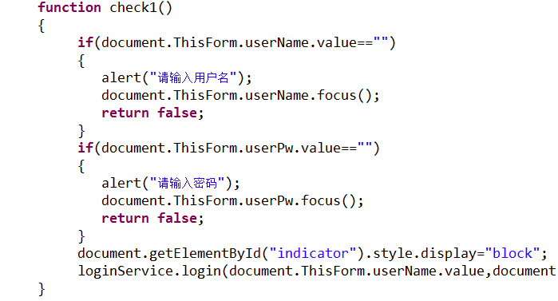

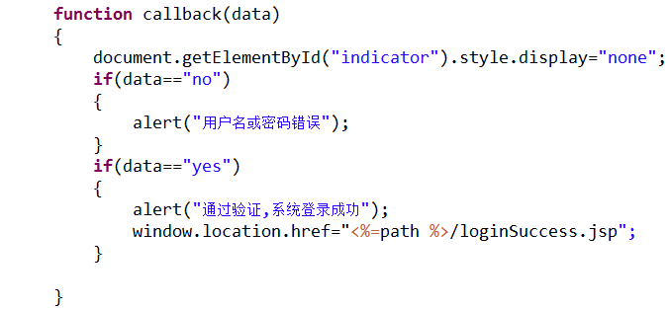

## 7.2 学员信息界面

学员登陆之后点击个人中心，可以查看到自己的个人信息，并且也可以进行修改。

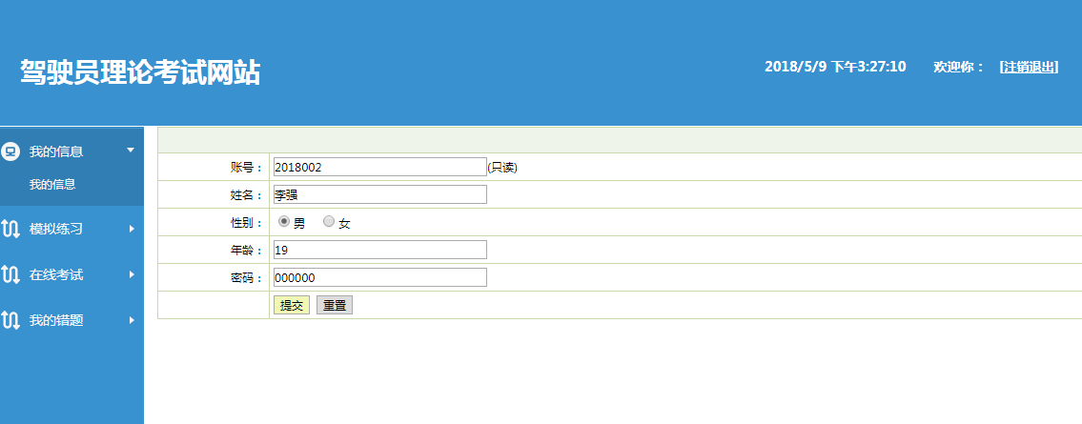

**图 7-2 个人信息界面**

## 7.3模拟练习界面

学员点击左侧模拟练习，再点击在线练习就可以进行考试练习了。



**图 7-3 模拟练习界面**

## 7.4 在线考试界面

在线考试是全真模拟考试，只可以练习一次，可以任意选择科目一或者科目四来考试。

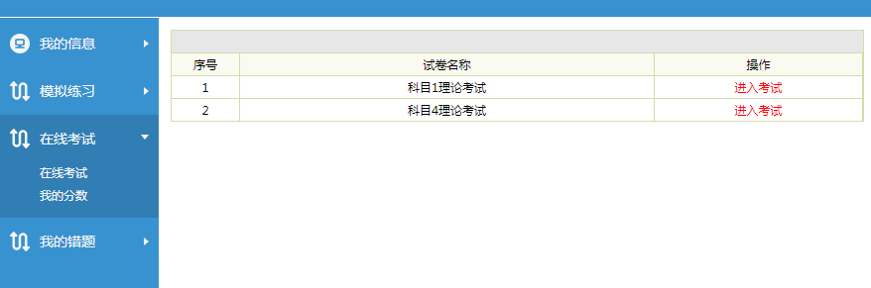

**图 7-4在线练习界面**

## 7.5 我的错题界面

学员在练习或者考试中做错的题目会在这里记录下来，以供学员复习这些错题。

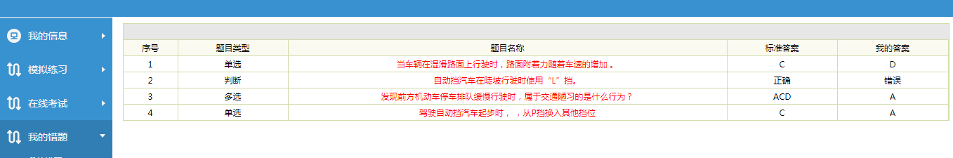

**图 7-5我的错题界面**

错题核心代码：

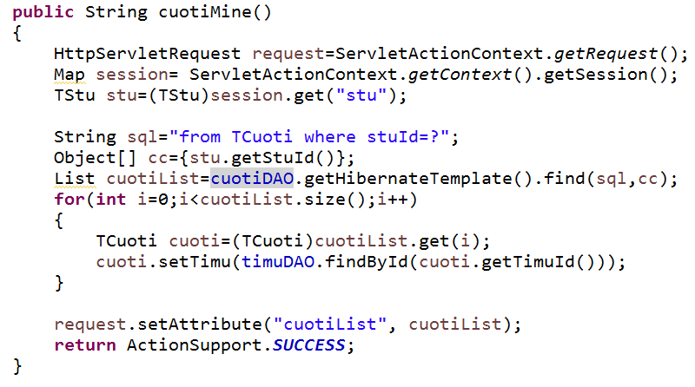

## 7.6 后台管理员登录界面

管理员可以通过前台界面下方点击后台登陆按钮进入，输入专属的管理员的帐号密码登录进入管理员界面。



**图 7-6管理员登录界面**

## 7.7 管理员主界面

管理员登录后进入管理员主界面，主要包括修改登录密码，学员信息管理，单选题管理，多选题管理，判断题管理、试题管理模块、公告管理、交规管理、留言管理。



**图 7-7管理员管理主界面**

## 7.8 管理员信息界面

管理员可登录后可进入修改登录密码界面进行修改密码信息，修改登录密码界面如图7-8所示。

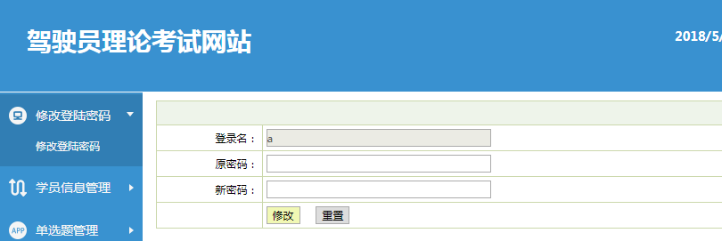

**图 7-8管理员信息主界面**

## 7.9 学员信息管理界面

管理员在学员信息管理界面可查看已有学员信息，对已有学员信息管理员可进行删除操作，同时管理员可添加学员信息，学员信息管理界面如图7-9所示。添加学员信息界面展示如图7-10所示。

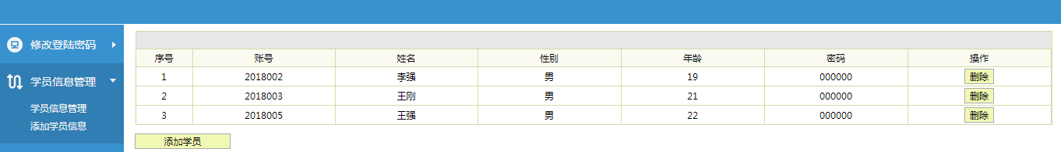

**图 7-9学员信息管理界面**

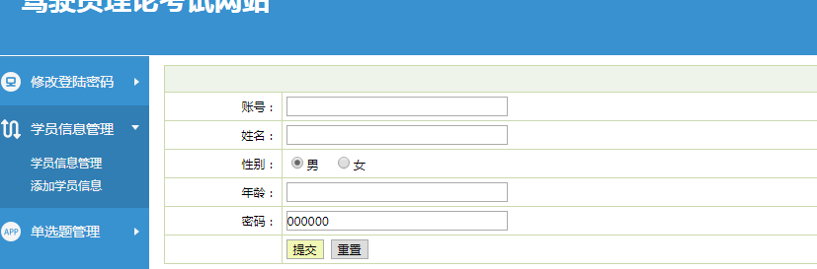

**图 7-10添加学员界面**

## 7.10 单选题管理界面

管理员可管理单选题信息，可添加和删除单选题，单选题管理界面如图7-11所示。

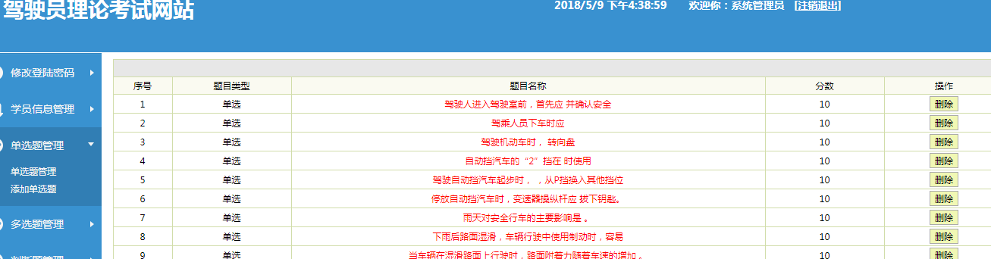

**图 7-11单选题管理界面**

## 7.11 多选题管理界面

管理员可查看、添加和删除多选题信息，多选题信息包括题目名称、选项、正确答案以及题目分数，其中添加多选题界面如图7-12所示。

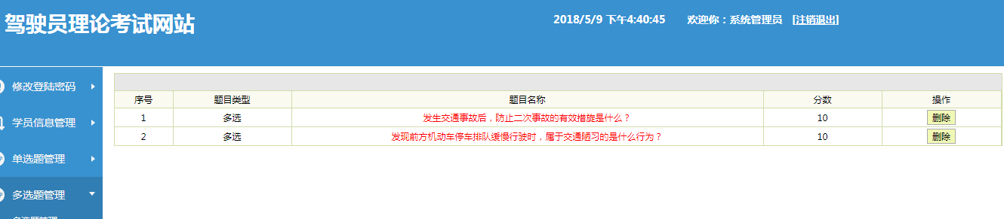

**图 7-12多选题管理界面**

## 7.12 判断题管理界面

管理员可进行判断题管理操作，可添加和删除判断题，判断题管理界面如图7-13所示。

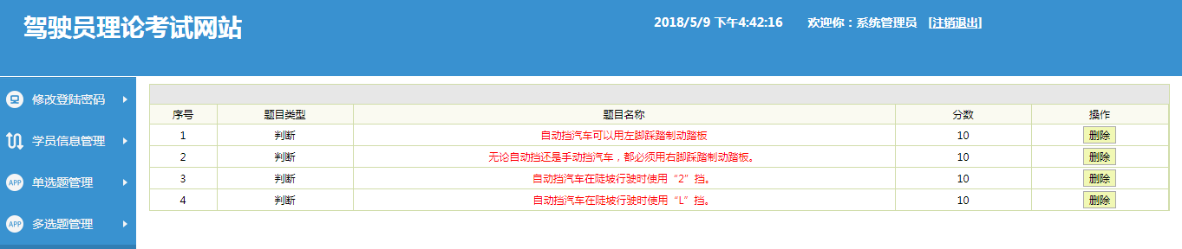

**图 7-13判断题管理界面**

## 7.13 试题管理界面

管理员在试题管理界面可查看试题信息，并可对其进行删除操作，同时管理员也可进行查看试题分数，试题管理界面如图7-14所示。

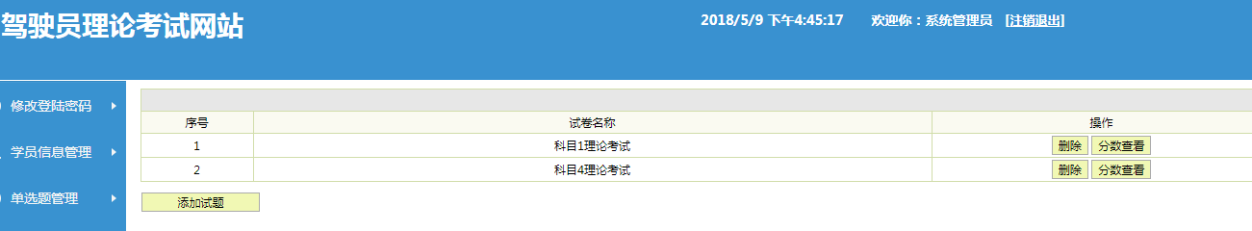

**图 7-14试题管理界面**

## 7.14 系统公告管理界面

管理员在此界面可以管理前台展示的公告信息，添加、删除、发布新公告。如图7-15所示。

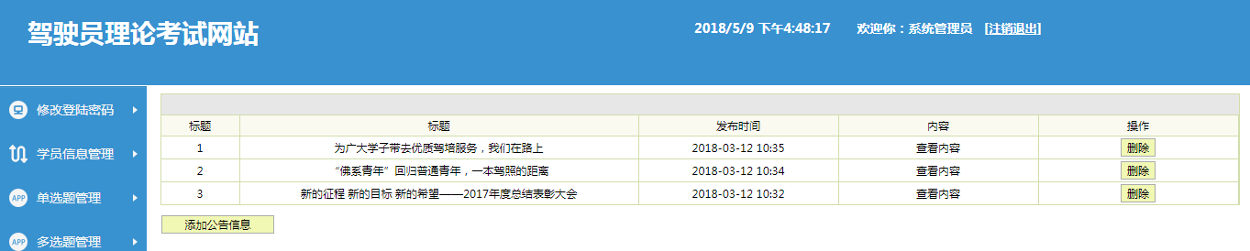

**图 7-15系统公告管理界面**

## 7.15 交规信息管理界面

管理员在此界面可以管理前台展示的交规信息，交规信息是附件形式，可以进行上传或者删除。如图7-16所示。

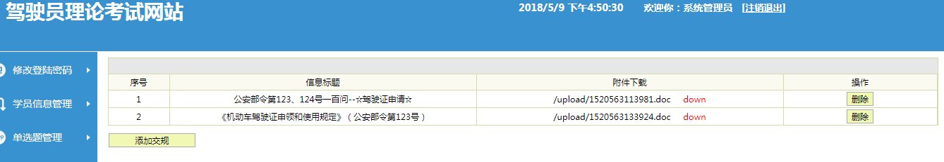

**图 7-16交规信息管理界面**

## 7.16 留言信息管理界面

管理员在此页面可以查看前台用户给网站管理人员的留言，并选择是否对其作出回复。界面如图7-17所示.

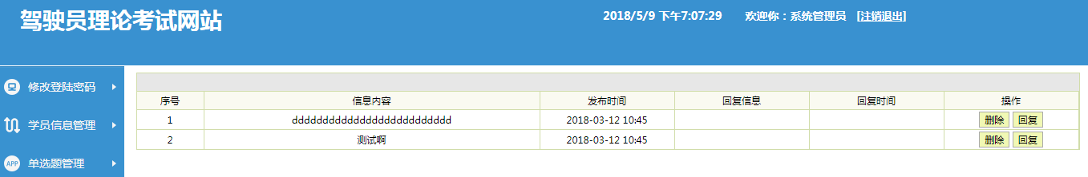

**图 7-17留言信息管理界面**

# 系统测试

系统测试是软件设计的最后一道工序，也是非常重要的一步。用于检查软件的质量、性能、可靠性等是否符合用户需求。一套严谨的、规范的、完善的测试过程将大大提高软件的质量、可信度、可靠性，降低软件的出错率，降低用户风险系数。通常系统测试包括：功能测试，安全测试，可用性测试，性能测试、兼容性测试等方面。

## 8.1系统测试目的与意义

系统测试是开发一个管理信息周期中非常重要而且漫长的的阶段。其重要性体现在他是保证系统质量与可靠性的重要关口，是对整个系统开发过程的最终审查。

系统测试的主要任务是尽可能的检查出程序中的错误，提高系统的可靠性，主要的目的是位列检验系统“做得如何”。其中这一阶段又可以分为三个步骤：模块测试；组装测试；确认测试；通过测试整个管理系统来确定能不能够满足用户的需求。通过测试发现问题以后，我们要经过不断的调试找出错误具体原因和位置，然后对其进行修改。

系统开发完成后就需要进行系统测试，测试在一个软件的开发过程中是非常重要的，其意义在于：

1.发现软件错误；

2.有效定义和实现软件成分由低到高层的组装过程；

3.验证软件是否满足任务书和系统定义文档所规定的技术要求

4.为软件质量模型的建立提供依据。

## 8.2测试方案计划

### 8.2.1测试方法

在我们设计软件的过程中，测试系统常用的测试方法主要有两种：功能测试和结构测试。

功能测试也被叫做黑盒测试和数据驱动测试，是在已经知道系统应该具有的具体功能的情况下，通过黑盒测试来测试系统功能是不是能够正常运行。在测试时，将系统当做不能打开的盒子，在不管系统内部结构与特性的状况下进行测试，它只检查系统功能是不是根据系统说明书的规定正常运行的，同时检测系统是否能正确接收的输入信息和输出信息的正确对应，并保持系统的完整性的外部信息需求。

白盒测试与黑盒测试相反，它了解系统内部工作的各项具体程序，能够通过测试来检查系统内部的运行是不是按照系统说明书的规定进行正常运作的，因此，白盒测试又被叫做结构测试和逻辑驱动测试。根据测试程序的结构在每个道路试验，当系统运行时不是能按预定要求正确运行，无论其功能如，白盒测试试验，道路试验是一个逻辑驱动器，这种测试主要用来软件测验。

首先我们来说界面测试，界面测试是为了使程序在不同的的操作平台上能够运行界面，并且能够保持原来的风格。我把完整程序拷贝到Windows XP环境下，似的程序运行正常，运行界面上的字体图片等设置都能够保持得非常好。不出现字体变形等情况！

其次进行功能测试。该系统测试采用的是单元测试，集成测试，完善性测试等多种方式进行测试。

经过测试，所有功能都能得以实现，没有任何变形。至此，在功能的测试上也已经比较圆满的完成了。

### 8.2.2测试策略

为了方便用户使用驾驶员理论考试网站，以及尽可能减少使驾驶员理论考试网站的设计与实现的测试错误的发生。

该测试系统的主要范围，具体测试以下三个方面：

1、于驾驶员理论考试网站设计与实现的代码，分别进行单元测试，集成测试，系统测试，验收测试的结果；

2、列在测试对象可以被测试或不可接受的测试的特性和功能;

3、用于分析和文档的测试需求，该日期的书面文件不必影响的设计，开发和执行的测试。

### 8.2.3测试资源

对测试资源的说明如下：

1、开发人员要按时完成开发工作，应避免应用环境受到的限制，如网络带宽；可维护性、可移植的限制。

2、确定测试项目对外部因素存在的依赖。

## 8.3 测试用例

**表8-1 学员用户前台测试用例**

|  |  |  |  |  |
| --- | --- | --- | --- | --- |
| **测试用例** | **场景** | **测试用例** | **预期结果** | **实际结果** |
| JT1 | 学员用户登录 | 打开前台登录页，输入用户ID，密码后点击登录，登录系统，跳转至前台主页。 | 判断用户ID和密码是否正确和是否为空。如果正确，成功登录。否则，提示出错信息，要重新输入。 | 同预期 |
| JT2 | 显示个人中心 | 登录进入前台系统，看个人中心能否正常打开 | 个人中心正常打开。 | 同预期 |
| JT3 | 查看并修改信息 | 点击相应按钮，跳转到个人信息页面，查看并修改 | 页面正常显示并且修改个人信息成功并弹出提示框。 | 同预期 |
| JT4 | 模拟练习考试 | 点击考试按钮，进入考试页面，做完点击提交 | 成功进入考试页面，提交后显示考试分数 | 同预期 |
| JT5 | 查看错题 | 点击我的错题按钮 | 成功显示练习考试中做错的题目 | 同预期 |

**表8-2 管理员后台测试用例**

|  |  |  |  |  |
| --- | --- | --- | --- | --- |
| **测试用例** | **场景** | **测试用例** | **预期结果** | **实际结果** |
| JT1 | 管理员用户登录 | 打开后台登录页，输入管理员用户ID，密码后点击登录，登录系统，跳转至前台主页。 | 判断用户ID和密码是否正确和是否为空。如果正确，成功登录。否则，提示出错信息，要重新输入。 | 同预期 |
| JT2 | 显示后台管理员页面 | 通过登录进入前台系统数据列表页面后，查看所有管理员功能 | 页面管理员功能模块正常显示。 | 同预期 |
| JT3 | 查看并修改管理员信息 | 点击相应按钮，跳转到管理员信息页面，修改管理员密码点击提交。 | 页面正常显示并且修改密码成功并弹出提示框。 | 同预期 |
| JT4 | 修改和删除学生信息 | 在相应界面修改或者删除学生信息。 | 页面正常显示并且可修改、删除学生信息。 | 同预期 |
| JT5 | 单选题管理 | 点击相应按钮，查看题库中所有单选题，并可以对其增添和修改。 | 页面正常显示，且可以成功对其增添或者修改。 | 同预期 |
| JT6 | 多选题管理 | 点击相应按钮，查看题库中所有多选题，并可以对其增添和修改。 | 页面正常显示，且可以成功对其增添或者修改。 | 同预期 |
| JT7 | 判断题管理 | 点击相应按钮，查看题库中所有判断题，并可以对其增添和修改 | 页面正常显示，且可以成功对其增添或者修改。 | 同预期 |
| JT8 | 试题管理 | 点击相应按钮，查看题库中所有试题，并可以对其增添和修改 | 页面正常显示，且可以成功对其增添或者修改。 | 同预期 |
| JT9 | 系统公告  管理 | 对前台展示的系统公告进行增加或者删除 | 页面正常显示，并且可以成功删除或者增加公告 | 同预期 |
| JT10 | 交规信息管理 | 对前台展示的交规信息管理，例如删除或者上传新的交规 | 页面正常显示，并且可以正常删除或者上传新附件 | 同预期 |
| JT11 | 留言管理 | 针对用户的留言进行管理，可以删除或者回复 | 留言信息页面正常显示，并且可以正常删除或者回复 | 同预期 |

## 8.4 测试分析

经过对总体测试分析，本驾驶员理论练习考试网站满足管理员和学员的要求和需求。所有基本功能齐全，操作简单，系统运行性能良好，是一个值得推广的大众化练习考试系统。

# 总结与展望

在这次毕业设计中，刚开始进行毕业设计的时候感觉十分困难，根本不知道该从何处下手，在经过一定的调研和资料累积后，并参考了相关的网站、查阅了大量的资料以后，对系统进行深入的需求调查和分析，结合辅导老师的指导以及学过的相关知识，经过不断的坚持、努力，设计最终被完成。我相信无论多么的困难，只要能够坚持下来，努力查阅资料，善于去发现研究，在研究中充分利用资源，所有困难终都会被解决的。

毕业设计是最能体现出我们所学知识的应用情况，是对我们大学期间所学知识的应用巩固和提高的时刻。设计驾驶员理论考试网站的过程不仅仅是对我学计算机知识的一次考验，更是对我运用所学知识解决处理现实问题能力的培养和锻炼。通过这次的毕业设计让我对软件的开发有了很深的认识了解，我的编程能力也得到了很大的提升。虽然在系统开发过程中也遇到了很多的困难，但是在老师和同学们的帮助下，以及经过自己的不懈努力，最终圆满的完成了毕业设计。

通过这套驾驶员理论练习考试网站的开发，我巩固了之前学过的知识，平时所学到的知识不仅融合了，还获得了许多JSP知识，我深人体会到学科之间的关联效应。在整个设计过程中明白了许多东西，也培养独立工作能力，树立信心，提高了自己的工作能力，我相信在以后的学习和工作生活中有至关重要的作用。这次设计也大大提高了我的动手的能力，让我在学习中充分体会到了探索的乐趣，享受成功的创作过程，在本次设计过程中汲取的东西，是一笔宝贵的财富，让我受益匪浅。

回顾过去做毕业设计的整个过程，充满了付出和收获，虽然经历了种种困难，不断修改，不断探索，但是当你看到成果时候的感觉，是一种难以用言语表达的喜悦之感，这些在毕业设计过程中学习到的东西将会使我终身受益！

最后，感谢指导老师的关心和指导，在我毕业设计的整个过程中，老师和学长给与了我很多的帮助和讲解，在导师的帮助下我的毕业设计才能如此顺利的完成。

# 致 谢

历时几个多月的紧张学习和努力，我的毕业设计终于如期、顺利的完成了。此次毕业设计是对我们日常所学理论的一次综合性评测，也是将理论应用到实践的一项考察。

首先我要感谢我的指导老师，在教学任务繁忙的情况下，抽出时间帮助我纠正我在设计当中出现的问题，并耐性地为我的论文作校正，是她的定期检查和指导使得我们的毕业设计高质量完成。她在我整个课题开发和设计的过程中，为程序的设计、框架的设计、代码的撰写方面以及论文框架的设计提供了很多宝贵的意见，并且为我推荐了许多有用的资料和文献，他的指导和建议使我受益匪浅，有了指导老师的辅导和指点，我论文才能够顺利完成。老师的认真负责的工作态度和治学严谨之道使我们这些即将踏入社会的毕业生受益匪浅。

同时，我也要感谢在设计过程中帮助过我的研究生学长和同学，是他们不厌其烦的解答才使得我的设计能够顺利完成。

我还要感谢在大学的这几年学校对我们投入的精力，学校的老师不辞辛苦为我们上课和辅导，让我们更好的掌握的专业的知识，提高我们的实际问题的处理能力，这将成为我人生中难忘的经历。

在最后要祝愿学校的领导教师以及和我一起奋斗的同学们工作顺利，事业有成，也要祝愿学校的前景更加辉煌。

# 参考文献

[1] 王玉英. 基于JSP的MySQL数据库访问技术[J]. 现代计算机：专业版, 2010, 19(14):63-66

[2] 陈Maydene Fisher, Jon Ellis, Jonathan Bruce著. [JDBC API Tutorial and Reference, Third Edition](http://www.ebookee.com.cn/JDBC-API-Tutorial-and-Reference-Third-Edition_6012.html" \o "Free eBook: JDBC API Tutorial and Reference Third Edition). 11 June, 2003

[3] Jason Brittain Ian F.Darwin[美]. Tomcat权威指南. 北京：中国电力出版社，2008.

[4] 石正喜. MySQL数据库实用教程. 北京：北京师范大学出版社 2014

[5] 张海潘.软件工程理论[M] .北京：清华大学出版社,1998.

[6] Patrick O’Neil Elizabeth O’Neil[英]等.数据库-原理、编程与性能（第二版 影印版）[M].北京:高教育出版社,2002.

[7] 王雨竹. MySQL入门经典. 北京：机械工业出版社 2013

[8] 邓子云.JSP网络编程从基础到实践[M].北京:电子工业出版社,2009.

[9] 陈圣国.Java信息系统设计与开发实例[M].北京：机械工业出版社，2004.

[10] Todd Cook. JSP从入门到精通[W].北京：电子工业出版社，2003.

[11] Bruce Eckel. Thinking in java(English Edition). 北京：机械工业出版社,2006

[12] Hsiao I H, Sosnovsky S, Brusilovsky P. Guiding students to the right questions: adaptive navigation support in an e-learning system for Java programming[J]. Journal of Computer Assisted Learning, 2010, 26(4):270-283.

[13] Vegh A. MySQL Database Server[M]. Web Development with the Mac®. Wiley Publishing, Inc., 2011,179-194

[14] Rasoolzadegan A, Barforoush A A. Reliable yet flexible software through formal model transformation (rule definition)[J]. Knowledge & Information Systems, 2014, 40(1):79-126

# 附录A 外文翻译－原文部分

# 附录B 外文翻译－译文部分